Анализ
мониторинга обучающихся в 8-11 классах 2015-2016 учебного года МБОУ СОШ с.Бижиктиг-Хая по наличию в семье детей с высшим образованием, профессиональных намерений, в т.ч. по выбору профессий и специальностей для дальнейшего поступления в образовательные организации ВПО и СПО

В целях реализации губернаторского проекта «В каждой семье - не менее одного ребенка с высшим образованием» на 2014-2020 годы проведен мониторинг среди обучающихся 8-11 классов МБОУ СОШ с.Бижиктиг-Хая 2015-2016 учебного года по наличию в семье детей с высшим образованием, в том числе по выбору профессий и специальностей для дальнейшего поступления в образовательные организации высшего профессионального образования и среднего профессионального образования.
Количество обучающихся 8-11 классов в МБОУ СОШ с.Бижиктиг-Хая составило на конец 1 полугодии 27 человек, из них юношей 13 человек (48 %), девушек 14 (52%).

Классы | 8 класс | 9 класс | 10 класс | 11 класс
Всего | 8 | 6 | 4 | 9
юношей | 4 | 4 | 1 | 4
девушек | 4 | 2 | 3 | 5

По состоянию на 31 декабря 2015 года обучающихся 8-11 классов - 27 человек (29% (93) от общего количества обучающихся).

Классы | 8 класс | 9 класс | 10 класс | 11 класс
Всего | 7 | 8 | 8 | 11
юношей | 5 | 4 | 3 | 4
девушек | 2 | 4 | 5 | 7

Диаграмма№1 «Количество проходивших мониторинг»
По социальному статусу детей-сирот (полусирот) и детей, оставшиеся без попечения родителей, составило – 9 (33%) человек, и детей, состоящих на учете ПДН - 0 человек.
Таблица №1
№ | Социальный статус детей | Количество учащихся
1 | Дети-сироты (полусироты) и дети, оставшиеся без попечения родителей | 9
2 | Дети, состоящие на учете ПДН | 0

Данные об успеваемости обучающихся
8-11 классов

Дети, обучающиеся на «отлично» составил 0 (0%) человек, на «хорошо» - 10 (37%) детей, на «удовлетворительные» оценки - 17 (63%) человек, на «неудовлетворительно»-0 детей.(см. диаграмму №2)
Диаграмма №2 «Успеваемость учащихся»

Таблица №2 «Уровень подготовки»

№ | Уровень подготовки | Количество учащихся
1 | «отлично» | 0
2 | «хорошо» | 10
3 | «удовлетворительно» | 17
4 | «неудовлетворительно» | 0
всего |  | 27

Данные обучающихся 8-11 классов,
определившихся выбором профессий и специальностей
в разрезе выбранных специальностей
Из 27 обучающихся 8-11классов 2015-2016 года не определились с выбором 7 (25%) человек, а определились с выбором профессий и специальностей 20 (75%) детей по следующим укрупненным группам специальностей:
УГС | Количество определившихся с выбором профессий и специальностей
УГС | Общее количество | 11 класс | 10 класс | 9 класс | 8 класс
Естественные науки
Гуманитарные науки
Социальные науки | 2 | 1 |  | 1
Образование и педагогика | 4 | 2 | 1 |  | 1
Здравоохранение | 4 | 3 |  | 1
Культура и искусство

Экономика и управление | 2 |  | 2
Информационная безопасность

Сфера обслуживания | 2 | 2
Сельское и рыбное хозяйство

Геодезия и землеустройство

Геология, разведка и разработка полезных ископаемых
Теплоэнергетика и теплотехника

Металлургия, машиностроение и металлообработка

Авиационная и ракетно-космическая техника

Морская техника

Транспортные средства

Приборостроение и оптотехника

Электронная техника, радиотехника и связь

Автоматика и управление

Информатика и вычислительная техника

Химия и биотехнологии
Воспроизводство и переработка лесных ресурсов

Технология продовольственных продуктов и потребительских товаров

Архитектура и строительство

Безопасность жизнедеятельности, природообустройство и защита окружающей среды | 4 |  |  |  | 4
Правоохранительные органы | 1 |  | 1
Военное дело | 1 | 1
Итого | 20 | 9 | 4 | 2 | 5

Диаграмма №3
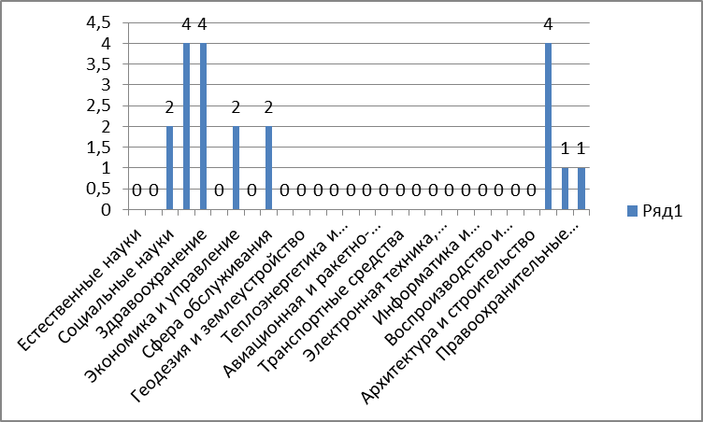

Из определившихся с выбором профессий и специальностей намерены поступить в ВУЗ 9 (45%) детей, СУЗ 11 (55%) человек в школе. А также желают устроиться на работу- 0 человек, и планируют 4 (14%) юношей служить в армии после 11 класса.

Профессиональные намерения обучающихся
8-11 классов
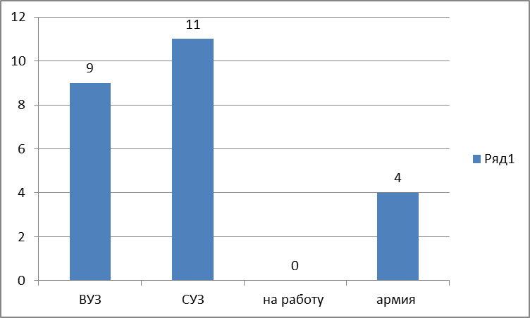

Данные об обучающихся 8-11 классов,
определившихся выбором профессий и специальностей

№ | ОУ | ОУ | Итого определились с выбором | Не определились с выбором | Намерены поступить в ВУЗ | Намерены поступить в СУЗ
1 | МБОУ СОШ с.Бижиктиг-Хая | 8  класс | 5 | 3 | 2 | 3
2 | МБОУ СОШ с.Бижиктиг-Хая | 9  класс | 2 | 4 | 2 | 0
3 | МБОУ СОШ с.Бижиктиг-Хая | 10  класс | 4 | 0 | 2 | 2
4 | МБОУ СОШ с.Бижиктиг-Хая | 11  класс | 9 | 0 | 3 | 6
 |  |  | 20 | 7 | 9 | 11

Анализ семей
обучающихся 8-11 классов образовательных организаций
Республики Тыва

Из 27 обучающихся 8-11 классов 2015-2016 учебного года в школе, проходивших мониторинг, распределены по 23 семьям.

По социальному статусу полных семей – 18 (78%), неполных семей-5 (22%)
Категория семей | 11 класс | 10 класс | 9 класс | 8 класс | всего
Полные | 8 | 3 | 3 | 4 | 18
Неполные | 1 | 1 | 1 | 2 | 5
Общее количество семей | 9 | 4 | 4 | 6 | 23

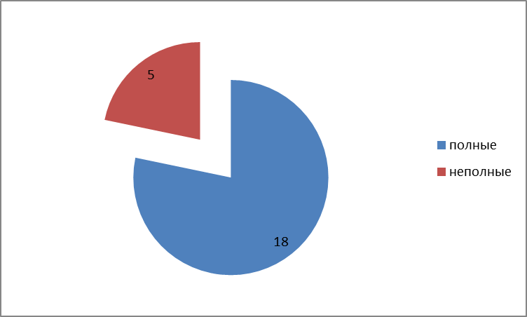

По социальному статусу семей благополучных – 23 (100%), неблагополучных – 0 (0%) многодетных – 9 (39%), малообеспеченных – 3 (13%).
Категория семей | 11 класс | 10 класс | 9 класс | 8 класс | всего
Благополучная | 9 | 4 | 4 | 6 | 23
Неблагополучная | 0 | 0 | 0 | 0 | 0
Многодетная | 4 | 2 | 1 | 2 | 9
Малообеспеченная | 1 | 0 | 0 | 2 | 3

диаграмма №6 «Социальный статус семей»
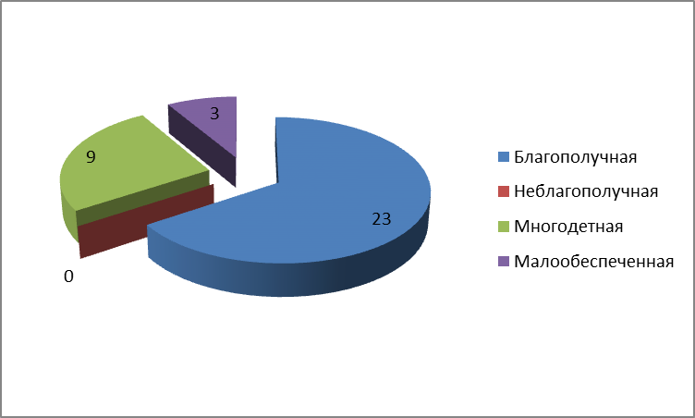

Всего семей, имеющих 1 ребенка в семье – 3(8,8%), 2 детей -11(32,3%), 3 детей- 10(29,4%), 4 детей- 5(14,7%) семьи, 5 и более детей-5(14,7%) семей. (см. диаграмму №7)

Количество детей в семье | 11 класс | 10 класс | 9 класс | 8 класс | всего
1 ребенок | 0 | 0 | 1 | 0 | 1
2 ребенка | 2 | 2 | 2 | 1 | 7
3 ребенка | 1 | 0 | 1 | 3 | 5
4 ребенка | 3 | 1 | 0 | 1 | 5
5 и более детей | 3 | 1 | 0 | 1 | 5
Всего семей | 9 | 4 | 4 | 6 | 23

Диаграмма №7 «Количество детей в семье»
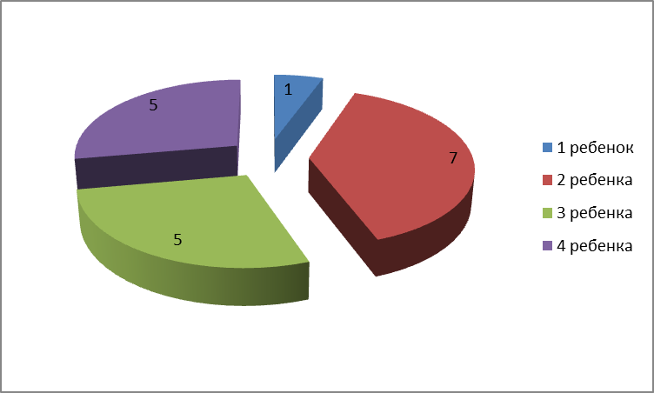

Семьи, имеющие детей с высшим образованием 0 (0%), не имеющие детей с высшим образованием 23 (100%).
По наличию детей с высшим образованием | 11 класс | 10 класс | 9 класс | 8 класс | всего
Семьи, имеющие детей с высшим образованием | 0 | 0 | 0 | 0 | 0
Семьи, не имеющие детей с высшим образованием | 9 | 4 | 4 | 6 | 23
Общее количество семей | 9 | 4 | 4 | 6 | 23

Семьи, имеющие детей обучающихся в ВУЗах- 5 (14,8%), не имеющих детей обучающихся в ВУЗах – 29 (85,2%).
По наличию детей, обучающихся в ВУЗе | 11 класс | 10 класс | 9 класс | 8 класс | всего
Семьи, имеющие детей, обучающихся в ВУЗе | 1 | 1 | 2 | 1 | 5
Семьи, не имеющие детей, обучающихся в ВУЗе | 8 | 3 | 2 | 5 | 18
Общее количество семей | 9 | 4 | 4 | 6 | 23

Диаграмма№8 «Наличие детей, обучающихся в ВУЗе»

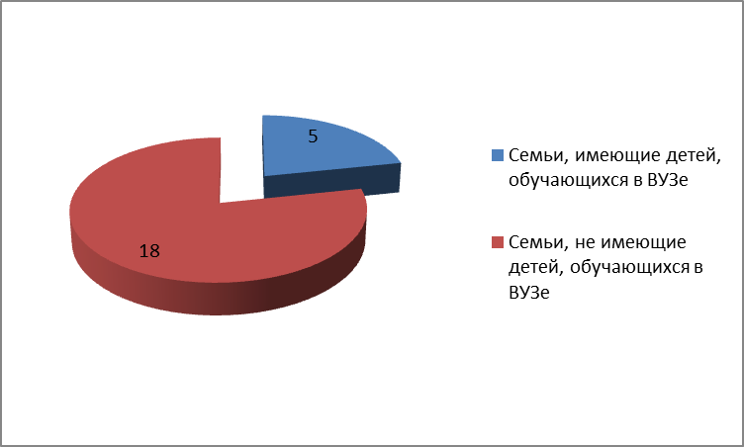

Желающие из выпускников 2016 года обучаться в ВУЗе на бюджетной основе - 3 (11% от общего количества по мониторингу) человек, могут обучаться на платной основе – 0 (0%) человек.
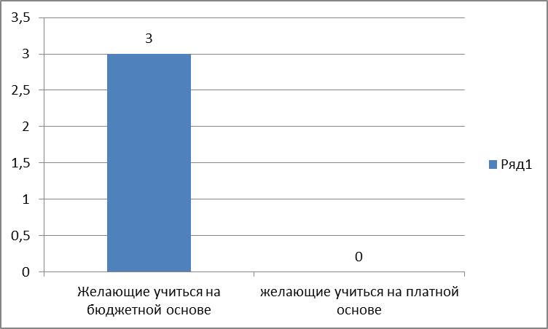

Не имеют возможности поступить в ВУЗ (дети с ОВЗ, низкие учебные возможности) – 0 (0%) человек. В связи с недостаточным материальным обеспечением не имеют возможности обучаться в ВУЗе - 1 (4%) детей из выпускников 2016 года.

Анализ составила зам.дир. по ВР ____________Монгуш С.С.

